Welternährung neu denken.
Foto: Jiroe/unsplash
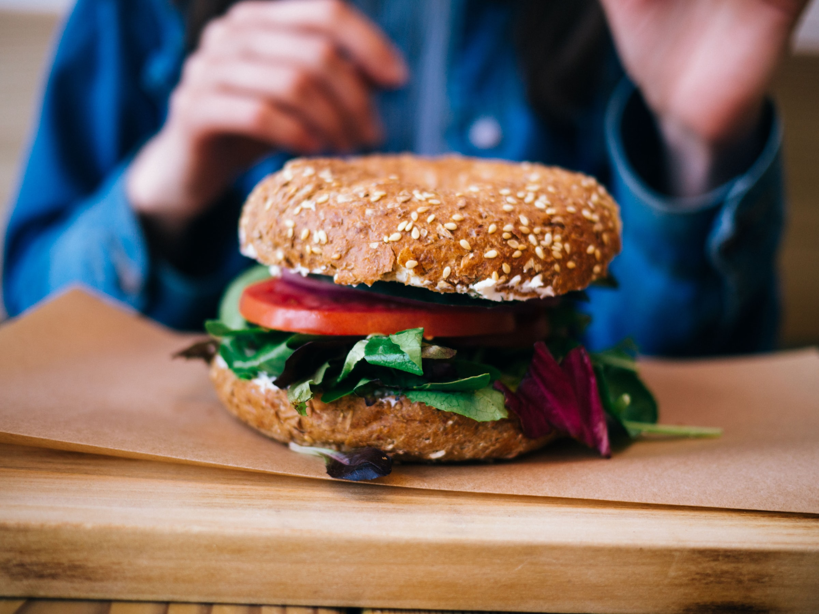
Materialien und Medien zum weltweiten Ernährungswandel
www.Welthaus.de/Bildung/Welternaehrung-neu-denken
Wir danken für die finanzielle Förderung:

Unser Material steht unter Creative Commons-Lizenzen. Vervielfältigung, Veröffentlichung und sogar Bearbeitung sind bei uns ausdrücklich gestattet.
Bei Veröffentlichung müssen die von den Urhebern vorgegebenen Lizenzen eingehalten und der Urheberhinweis genannt werden.
Lizenzbedingungen: Creative Commons CC BA SA 4.0
Urheberhinweis: Welthaus Bielefeld. Website: www.welthaus.de/bildung

[UE-Nr. M-16] |  | Ernährungsethik
 | Schulform  Sek. II (GY/GE) |  | Jahrgänge  Sek. II – Q-Phase | Fach  kath. Religion | Zeitbedarf  2 – 3 UStd
Kompetenzerwartungen
Die SuS können
- die Bedeutung der „Todsünde Völlerei“ erläutern und die heutige Bedeutung derartiger „Todsünden“ erörtern;
- ethische Fragen an unsere Art und Weise der Ernährung formulieren und bewerten.
Im Kernlernplan 4728 des Landes NRW vorgeschlagenes Inhaltsfeld
Verantwortliches Handeln aus christlicher Motivation (IF 5)
Erläuterungen zum Inhaltsfeld
Welche Anfragen an die Art und Weise, wie wir uns ernähren, wären aus einer christlich begründeten Ethik zu stellen? Eine Antwort soll hier auf zweierlei Weise versucht werden.
Völlerei in all ihren Erscheinungsformen – Fresssucht, orgiastische Prasserei, Trunksucht, demonstrative Verschwendungssucht – wird am wenigsten noch als Sünde wahrgenommen. Völlerei gilt in manchen Kreisen zwar eher als verachtenswerte, prollige Charakterschwäche, oder sie ist der Ausdruck einer gesundheitlichen Störung, die in erster Linie als ästhetisches Problem augenfällig wird. Die Unmäßigkeit im Oralen zeigt sich in vielerlei Symptomen: Sie ist abzulesen an der zunehmenden Adipositas-Häufigkeit, an epidemisch verbreiteten Essstörungen, an den Suchtstatistiken. Sie wird aber auch erkennbar in der obsessiven Beschäftigung mit allem, was das Essen betrifft, etwa mit der Invasion der Fernsehköche oder der Suche nach immer neuen Gaumenkitzeln und „exklusiven“ Genüssen. Die Blasphemie, die in dem Begriff „Fresstempel“ liegt, entgeht uns dabei völlig.
Zum einen geht es hier zunächst um das individuelle Essverhalten des oder der Einzelnen. Die Tradition nennt in diesem Zusammenhang die Todsünde der Völlerei (lat. Gula), was zunächst den Überkonsum von Speisen und Getränken meint, dann aber in einem erweiterten Verständnis jede Maßlosigkeit. Es geht bei der „Todsünde Völlerei“ nicht darum, gutes Essen zu verbieten oder den Genuss zu verteufeln. Vielmehr käme es gerade darauf an, Genuss zu erleben statt wahllos und grenzenlos in sich hineinzustopfen. Erst die Mäßigung ermöglicht Genuss ohne Reue. Ein solches Verständnis wäre zu reflektieren, auch wenn bei vielen das Stichwort „Todsünde Völlerei“ andere Assoziationen („kirchliche Moral als Spaßbremse“) hervorrufen dürfte. Was und wie viel tut mir gut?, wäre zu fragen.
Die Sünde bei der Völlerei besteht aber auch darin, dass wir essen, konsumieren und verbrauchen ohne jede Rücksicht auf Menschen und Umwelt, die hierdurch Schaden nehmen oder nehmen könnten. „Die Welt hat genug für jedermanns Bedürfnisse, aber nicht für jedermanns Gier“, hat Mahatma Gandhi einst formuliert. Der Überkonsum der westlichen Welt an Energie, Rostoffen, Fleisch, Konsumgütern jeder Art etc. ist auch ein Hinweis darauf, dass Völlerei nicht nur mir selbst schadet, sondern auch meiner Mitwelt. Die Frage „wie viel ist genug?“ ist daher nicht nur eine naturwissenschaftliche, die nach den Ressourcen und den Grenzen des Wachstums fragt, sondern auch eine ethische, die in Rücksicht auf „anderswo“ (z.B. auf die Menschen im globalen Süden) und auf „anderswann“ (kommende Generationen) immer wieder neu gestellt werden muss.
Vorschläge für den Unterricht:
- Schreiben Sie das Wort „Todsünde Völlerei“ an die Tafel oder auf das Whiteboard und fragen Sie die SuS, was sie darunter verstehen. Dabei kann darauf hingewiesen werden, dass „Völlerei“ auch jenseits des Essens Maßlosigkeit meint. Wahrscheinlich müssen Sie auch erklären, was mit dem Begriff Todsünde“ gemeint war.
- Das Video „Völlerei in der modernen Gesellschaft“ (s.u.) fragt nach heutiger Völlerei und nach dem Umgang mit diesem Phänomen.
- Können unsere SuS heute noch mit dem Begriff „Todsünde“ etwas anfangen? Der Theologie B. Grümme stellt dazu einige nachdenkenswerte Überlegungen an (M-16-1).
- Warum Spitzenköche aus Frankreich noch 2003 den Papst gebeten haben, die Völlerei aus der Liste der Todsünden zu streichen, wäre eine interessante Frage in diesem Zusammenhang
(M-16-2).
- Selbst wenn wir heute mit dem Begriff „Todsünde“ kaum noch etwas anfangen können, so hat wahrscheinlich jede und jeder eine Meinung zur „Völlerei“. Die Matrix M-16-3 will anhand einiger Statements die Positionen der SuS deutlich machen und zur (kontroversen?) Debatte stellen. Wie viel „Schuld“ weisen wir den Einzelnen zu? Welche Zwänge und Lebensumstände begünstigen Völlerei? Wie sollten wir den Betroffenen begegnen? Welche Schlussfolgerung ziehen wir aus der Tatsache, dass Fettleibigkeit überall in der Welt rasant zunimmt und bereits 650 Millionen adipöse Menschen betrifft?
- Das kurze Video V-3 stellt einige wesentliche Gründe für die weltweit zunehmende „Fettleibigkeit“ heraus und lässt fragen, ob die Dicken selber schuld sind.
Hinweise auf Medien
Auf „Planet Schule“ gibt es ein Video (16 Min.) zur „Völlerei in der modernen Gesellschaft“.

Dieses Unterrichtsmodul ist Teil unseres Projektes „Welternährung neu denken“, Bielefeld 2021. Weitere Unterrichtsmodule finden Sie auf unserer Homepage www.welthaus.de/bildung/welternaehrung-neu-denken/
Zum Projekt gehört auch ein gleichnamiges Lernpaket mit verschiedenen Materialien (Foto-kartei, Kartenspiel) und Medien (u.a. USB-Stick mit drei Filmen und weiteren Präsentationen) zum Einsatz im Unterricht (ab Klasse 8) und in der Bildungsarbeit, kostenlos (lediglich Versandkosten) bestellbar unter shop.welthaus.de.
M-15-1
„Todsünde Völlerei“
Interview mit dem kath. Theologen Prof. Dr. B. Grümme, Uni Bochum
Professor Grümme, was ist denn eigentlich mit Todsünde gemeint: Aus Sicht der Kirche kann es doch zum Beispiel keine Todsünde sein, wenn ich mal faul auf der Couch liege, oder?
Nein, überhaupt nicht. Es ist ganz schwer, überhaupt eine Todsünde zu begehen. Die Sünden des Alltags bezeichnet die Kirche als „lässliche Sünde“: Wenn ich zum Beispiel auf der Couch liege und mich nicht noch aufraffe, für meine Eltern einkaufen zu gehen. Wir werden ständig verführt, nicht das zu tun, was wir eigentlich wollen – also zum Beispiel den inneren Schweinehund zu überwinden und doch noch einkaufen zu gehen. Das ist eine lässliche Sünde: Man gibt der Faulheit nach, ohne, dass man es so richtig gewollt hat.
Und was dagegen wäre eine Todsünde?
Das bedeutet nach katholischer Lehre, dass man sein Seelenheil verspielt und sich selbst dem geistigen Tod überlässt. Das heißt, dass ich Gott verliere als Licht und die Sehnsucht meines Lebens. Also: Wenn man an sich selbst denkt und seinen eigenen Vorteil und nicht daran, wie es den Anderen dabei geht, das wäre zunächst Sünde. Todsünde würde bedeuten, dass ich mit diesen einzelnen Sünden mein ganzes Leben negativ ausrichte – und zwar aus freiem Willen. Wenn ich also entscheide: Mich interessiert niemand anders außer mir selbst, auch nicht Gott – dann ist das die Voraussetzung für eine Todsünde.
Also ist eine Todsünde ein schweres Vergehen in vollem Bewusstsein, was man tut?
Kein einzelnes Vergehen. Todsünde meint wirklich, dass ich mein ganzes Leben fundamental schlecht ausrichte. Und ich weiß genau, dass ich dabei gegen mich selbst, gegen den Anderen und gegen Gott handele. Wenn ich das nicht weiß, bin ich eigentlich nicht schuldig.
Es geht also auch um das richtige Maß. Aber wer bestimmt eigentlich, was das ist?
Hier kommt das Gewissen zum Zuge: Eigentlich weiß man selbst, was richtig und was falsch ist. Wenn ich also den ganzen Tag faul auf dem Sofa liege, habe ich selbst ein Gefühl dafür, dass mir das nicht gut tut. Traditionell glauben die Katholiken, dass Gott durch das Gewissen zu uns spricht. Natürlich spielen da auch Wissen und Erfahrung eine Rolle: Ich weiß, dass das ungesund ist und dass es besser wäre, mich zum Beispiel mit Freunden zu treffen. Natürlich gibt es aber auch einmal Situationen, in denen es berechtigt ist, zum Beispiel zornig zu sein. Die Frage ist eben, warum und in welchem Ausmaß …
(Quelle: WDR 2014 – Planet Schule – Wissenspool: Gewissensbisse – Frau Heinrich und die 7 Todsünden)
Aufgabe
- „Weniger ist mehr“ – das ist leicht dahergesagt. Kennen Sie aus Ihrem Leben Erfahrungen, die diesen Satz unterstützen?
- Welchen Stellenwert – bei Ihnen selbst, aber auch in unserer Gesellschaft insgesamt – hat eine „Ethik des Genug“ für die Entscheidungen z.B. darüber, was gegessen wird? Was beeinflusst Entscheidungen zum Bereich Essen in Ihren Augen am stärksten?
- Was könnte in Politik und Gesellschaft die Bereitschaft zur Mäßigung unterstützen?
M-16-2
Völlerei ist keine Todsünde
FAZ vom 13.1. 2003
Französische Gourmets haben es satt, dass die Völlerei von der katholischen Kirche immer noch als Todsünde eingestuft werden. Sie fordern ein Umdenken im Vatikan.
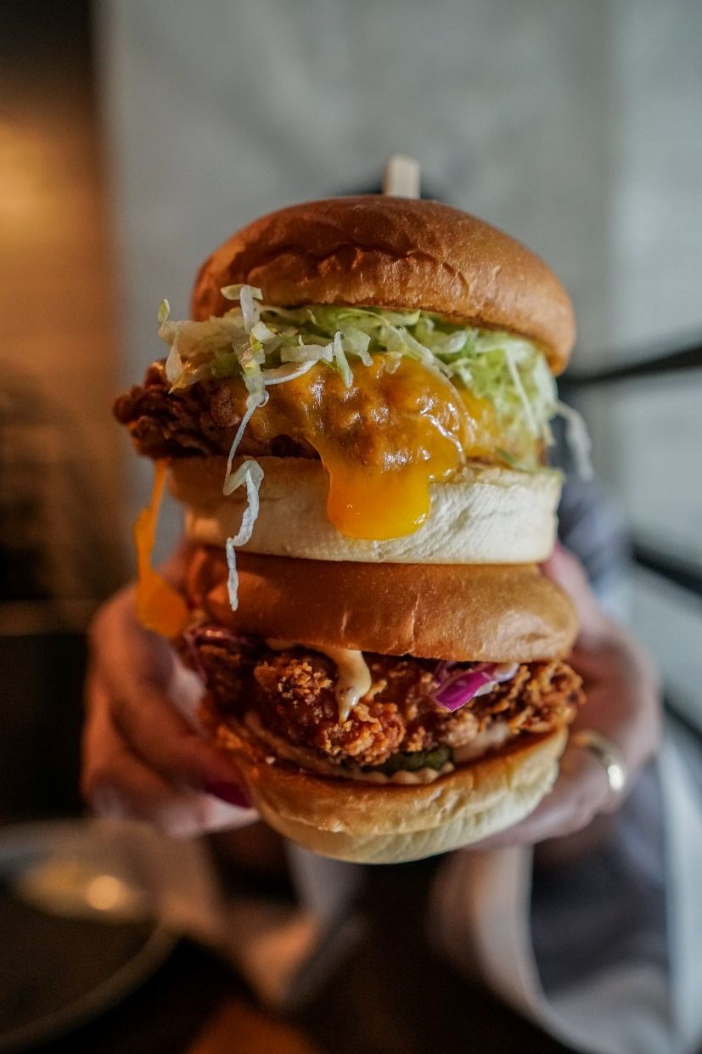
Prominente Franzosen wollen sich beim Papst dafür einsetzen, eine der sieben Todsünden zu streichen: Die „Völlerei“ muss nach Ansicht der Gruppe aus Köchen, Schriftstellern und Politikern aus der katholischen Liste der Tabus gestrichen werden, wie die Zeitung „Journal du Dimanche“ berichtete. Ende Januar werde die Tochter des Initiators, des kürzlich verstorbenen Bäckerei-Unternehmers Lionel Poilâne, ein entsprechendes Schreiben bei Papst Johannes Paul II vorlegen.
Rückendeckung für die Initiative kommt unter anderem von Kochstar Paul Bocuse: Nicht die Völlerei (französisch: gourmandise), sondern eher die Gefräßigkeit (gloutonnerie) könne als Sünde angesehen werden, sagte er. Dieses Wort könne in einem Kompromiss als fünfte Todsünde akzeptiert werden.
Foto: Faisal Khalid/unsplash
Aufgabe
Wie beurteilen Sie diese Initiative französischer Gourmets? Stimmen Sie der Forderung zu? Welche Interessen könnten die Autoren des Papiers veranlasst haben, diesen Brief zu schreiben. Interessiert überhaupt heute noch jemanden die Frage, ob „Völlerei“ als „Todsünde“ bezeichnet wird? Und umgekehrt: Was könnte dafür sprechen, Völlerei weiterhin moralisch zu sanktionieren? Was genau verstehen Sie unter „Völlerei“? Was daran wäre verwerflich? Schreiben Sie bitte eine kurze Stellungnahme.
M-16-3
Wie umgehen mit Völlerei?
- Bitte sehen Sie sich die Sätze in aller Ruhe an.
- Überlegen Sie, was für und was gegen die Statements spricht (Begründungen!).
- Entscheiden Sie sich für eine Antwort (A, B oder C) und machen Sie dort ein Kreuz.
- Berichten Sie uns nachher, warum Sie sich so entschieden haben.
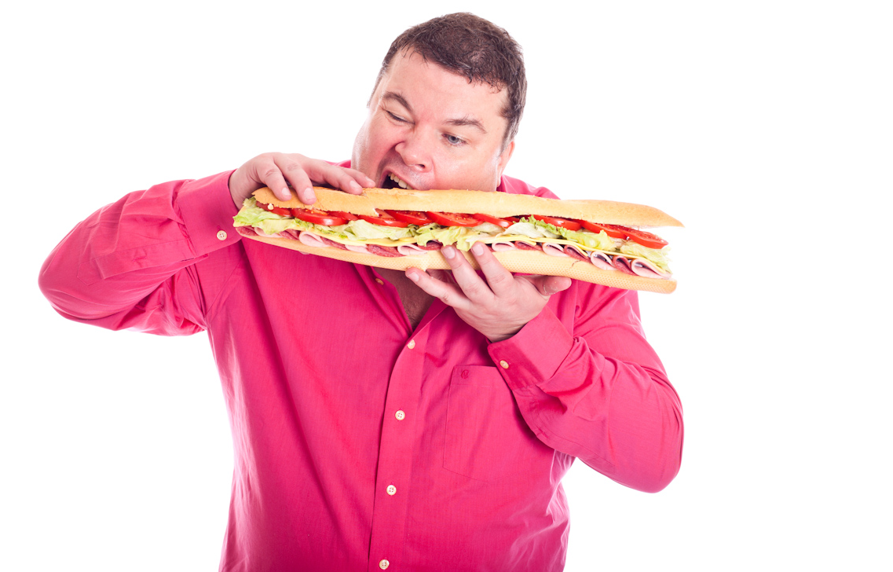 | A: Ist meine Meinung. | B: Sehe ich zum Teil so. | C: Das ist nicht meine Meinung.
Foto: Benjamin Thorn/pixelio
- Völlerei ist Ausdruck einer Sucht (z.B. nach Zucker oder nach Fetten), die Menschen im Griff hält und es ihnen schwer macht, davon zu lassen.
- Völlerei ist die Folge eines gesellschaftlichen Leitbildes, das jeden dazu auffordert, seines eigenen Glückes Schmied zu sein und die unbegrenzte Befriedigung der eigenen Bedürfnisse in das Zentrum zu stellen.
- Völlerei ist die Unfähigkeit, ein gesundes Maß zu halten und Grenzen zu setzen. Wer sich der Völlerei hingibt, ist willensschwach und undiszipliniert.
- Völlerei ist ein Beispiel für die beneidenswerte Fähigkeit, einmal alle Grenzen zu vergessen und sich ungehemmt den eigenen Bedürfnissen hinzugeben.
- Völlerei ist ein Hilfeschrei der Seele, die „am Verhungern ist“. Die Diskriminierung der Dicken ist eine unbarmherzige und unchristliche Reaktion.
- Völlerei ist ein trauriges Beispiel für die Unfähigkeit zum Genuss. Hier wird mit Masse zugestopft, was eigentlich durch langsames und achtsames Schmecken erfahren werden will.

Aus: Heiko Ernst: Die sieben Todsünden – heute noch relevant? (APuZ 52/2014).

